ºÀvÀÛ£ÉÃ vÀgÀUÀw gÀÆ¥ÀuÁvÀäPÀ ZÀlÄªÀnPÉ 08
¸ÀPÁðj ¥ËæqsÀ±Á¯É D®ÆgÀÄ, »jAiÀÄÆgÀÄ vÁ , avÀæzÀÄUÀð f¯Éè.
PÀæ ¸À | ªÀiÁ£ÀªÀ£À ºÀAvÀ | ºÀAvÀ UÀÄgÀÄw¸ÀÄ«PÉ | UÀÄt®PÀëtUÀ¼ÀÄ
1 | 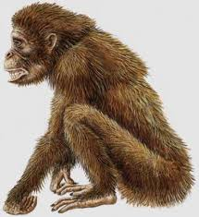
2 | 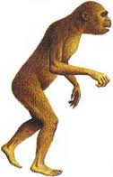
3 | 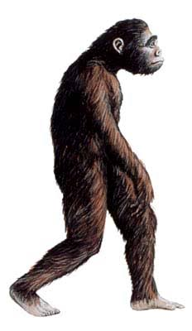

 | ªÀiÁ£ÀªÀ£À PÀÄ® | UÀÄgÀÄw¸ÀÄ«PÉ | UÀÄt®PÀëtUÀ¼ÀÄ
4 | 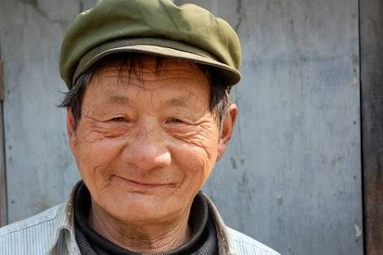
5 | 

